Schulungsthema: Energiesparen in den Arbeitsbereichen
Inhalt: - Welche Energiearten und -quellen gibt es?
- Welche Möglichkeiten zum Energiesparen gibt es in
den Arbeitsbereichen?
- Allgemeines
Energiesparen bedeutet, die gewünschte „Leistung“ mit weniger Endenergie (elektrischem Strom, Brenn- und Kraftstoffen) zu erreichen: Zum Beispiel einen warmen und hellen Wohnraum zu haben oder ein Produkt herzustellen.
Es heißt aber auch, einfach einmal auf etwas zu verzichten. Es gibt verschiedene Energiearten und Energiequellen, von denen wir einige tagtäglich nutzen:

- Energiearten und wofür wird Energie verwendet

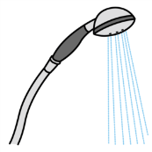
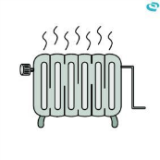
- Thermische Energie Wärme
- Heizung, Warmwasser

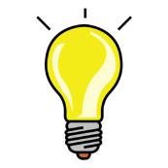
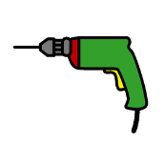
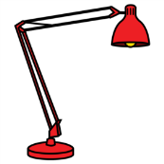
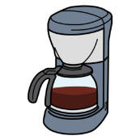
- Elektrische Energie Strom
- Elektrische Geräte und Maschinen, z.B. Kaffeemaschine,
Kühlschrank, Herd, Akku-Schrauber, Standbohrmaschine
- Licht, z.B. Lampen
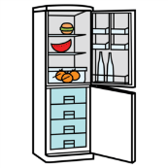

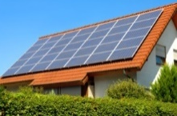
- Lichtenergie Sonne
- Solardächer

- Wasserenergie Wasser
- Wasserkraftwerk
- Stausee
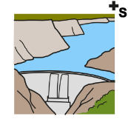

- Windenergie Wind
- Windrad
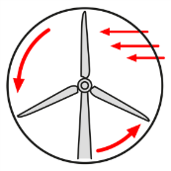

- Handlungsfelder für die Montagegruppen und Arbeitsbereiche

Worauf können wir in der Gruppe am meisten achten und wie können wir in den Arbeitsgruppen am besten Energie sparen?

- Raumklima
- Beleuchtung
- Maschinen
- Druckluft
- Wasser
- Abfall

Raumklima
- Ideale Raumtemperatur: 20°C - 21°C
- Pro Grad, das die Räume im Winter weniger aufgeheizt sind, sinkt der Energieverbrauch um 6 Prozent.
- Der Raum wird nicht schneller warm, wenn ich bei Kälte die Heizung auf Anschlag drehe.
- Einstellung des Heizungsthermostat für die Kalte Jahreszeit: 3
- Nach Feierabend und über das Wochenende soll die Temperatur auf 1 abgesenkt werden
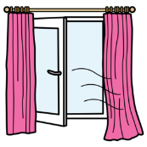
- Gut belüftete Räume sind wichtig! Schlechte Belüftung macht müde und kann schlechte Laune bringen.
- Richtig Lüften in der kalten Jahreszeit: Stoßlüften.
- D.h. Fenster nicht dauerhaft an kippen, sondern mehrmals täglich
- (z.B. in den Pausen) für ca. 10 Min. ganz öffnen!

- In den Sommermonaten können Jalousien (Rollos) und geschlossene Türen vor Hitze schützen. Nicht ausgeschaltete elektrische Geräte geben zusätzlich Wärme ab.

Beleuchtung
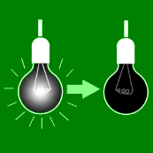
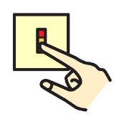
- Tageslicht ist gut für das Wohlbefinden! Bei viel Tageslicht können die Lampen eventuell ausgeschaltet bleiben. Elektrisches Licht nur dann benutzen, wenn es gebraucht wird. Nur so viele Lampen anschalten, wie benötigt werden.
- Jalousien rechtzeitig nach Wandern der Sonne wieder öffnen.
Bei Arbeitsende Licht (auch Arbeitstische) ausschalten.

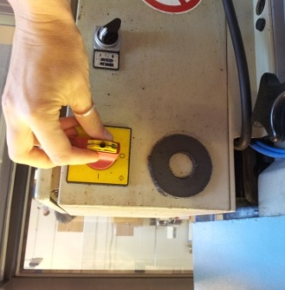
Maschinen
- Maschinen und elektrische Geräte verbrauchen bei ihrer Benutzung
viel Strom.
- Maschinen und Geräte nach kurzer Benutzung in „Stand-by“ schalten und bei langen Pausen, Arbeitsende und übers Wochenende ausschalten.

Druckluft
- Druckluft ist in der Werkstatt die teuerste Energie. Eine kleine undichte Stelle in der Leitung führt über das gesamte Jahr zu hohen und vor allem unnötigen Kosten.
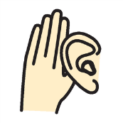
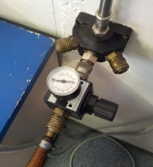
- GL oder Haustechnik Bescheid geben, wenn man eine undichte Stelle in der Leitung bemerkt (hört)

- Druckregler bei Ausblasarbeiten verwenden
- Kompressor nach Arbeitsende abschalten

Wasser
- Es wird über den ganzen Tag verteilt sehr viel Wasser benutzt: Für die Toilette, zum Händewaschen, fürs das Säubern von Sachen, zum Kochen und Spülen.
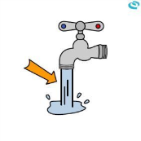
- Bayerische Haushalte verbrauchen täglich ca. 133 Liter pro Person.
- GL oder Haustechnik Bescheid geben,
wenn z.B. die Klospülung hängt oder der Wasserhahn tropft.
- Toilette und Waschbecken nicht verschmutzen
- Wenn es ausreicht, besser kaltes Wasser benutzen (warmes muss erst erhitzt werden)

Abfall
- Unnötiger Abfall, z.B. Kunststoffverpackungen, Folie, Tüten schon beim Einkaufen vermeiden.
- Bayern: Gesamtmenge der Abfälle aus Haushalt und Gewerbe (incl. Sperrmüll und Problemabfällen) ca. 500 kg pro Einwohner/ Jahr
- Besser Dosen zum Auswaschen und Wiederverwenden nehmen als Tüten und Alu-Folie
- Besser Mehrwegflaschen als Flaschen aus Plastik zum Wegwerfen
- Abfalltrennung in „Kunststoff-Müll“, „Papier-Müll“, „Bio-Müll“ und „Rest-Müll“
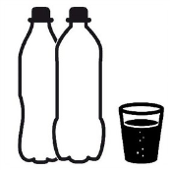
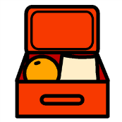
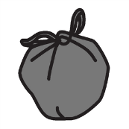

Die Mithilfe von allen ist gefragt. Viele kleine Maßnahmen bringen den Erfolg und schützen unsere Umwelt und sparen Kosten!

